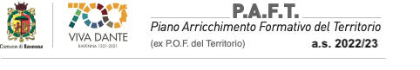
SCHEDA ADESIONE AL PROGETTO

MARINANDO SBARCA A SCUOLA
A.S. 2022/2023

Istituto comprensivo:___________________________________________________

Scuola primaria: (elementate)____________________________________________

Scuola secondaria di primo grado: (Medie) _________________________________

Scuola secondaria di secondo grado (M.Superiori) ___________________________

Insegnante di riferimento:_______________________________________________

e-mail:___________________________________ Cell.:_____________________

Classe: ____________ Sezione: ____________ N. Alunni: ___________

La classe ha già partecipato al progetto negli anni precedenti? SI NO

Se SI, indicare in quale anno scolastico _____________________

La classe parteciperà all'uscita didattica a Marina di Ravenna? SI NO

Note: _______________________________________________________________

____________________________________________________________________

La partecipazione al progetto prevede un contributo di Euro 5,00 per ogni alunno.
Il presente modulo deve essere inviato via e-mail: info@marinando.ra.it entro il 15/11/2022

